# **Программное обеспечение «Плагин для конфигурации «1С:Бухгалтерия предприятия, редакция 3.0». Расширение возможностей Акта сверки расчетов для работы со сводными УПД»**

Описание функциональных характеристик программного обеспечения

Редакция 1.0 версия 1.0.1 от 21.03.2024

Программное обеспечение «Плагин для конфигурации «1С:Бухгалтерия предприятия, редакция 3.0». Расширение возможностей Акта сверки расчетов для работы со сводными УПД»

# Оглавление

**Программное обеспечение «Плагин для конфигурации «1С:Бухгалтерия предприятия, редакция 3.0». Расширение возможностей Акта сверки расчетов для работы со сводными УПД»** 1

Оглавление 2

Введение 3

Назначение 3

Сведения о правообладателях 3

Установка приложения 3

Минимальные требования: 3

Установка локальной версии ПО 3

Установка с помощью нашей поддержки пользователей 4

Работа с приложением 4

Поддержка пользователей 5

# Введение

## Назначение

Это руководство содержит информацию о работе с программным обеспечением «Плагин для конфигурации «1С:Бухгалтерия предприятия, редакция 3.0». Расширение возможностей Акта сверки расчетов для работы со сводными УПД»

Программное обеспечение «Плагин для конфигурации «1С: Бухгалтерия предприятия, редакция 3.0». Расширение возможностей Акта сверки расчетов для работы со сводными УПД» предоставляет возможность формировать акты сверки расчетов в понятной для контрагента форме при использовании сводных счетов-фактур (или УПД). При наличии одного счета-фактуры выданного на основании нескольких документов-оснований на печатной форме акта сверки, отправляемой клиенту, группирует суммы по этим документам в рамках одной строки (ровно так, как это проведено в учете контрагента).

## Сведения о правообладателях

Программное обеспечение «Плагин для конфигурации «1С: Бухгалтерия предприятия, редакция 3.0». Расширение возможностей Акта сверки расчетов для работы со сводными УПД» разработано с помощью языка программирования 1С для конфигурации «1С: Бухгалтерия предприятия, редакция 3.0», авторские права на которую принадлежат организации ООО “1С”. Авторские права на доработки и модификации принадлежат ООО “ДЕЛОВАЯ ОПОРА”, г. Оренбург, ул. Монтажников, 30/1.

# Установка приложения

## Минимальные требования:

1) Платформа 1С:Предприятие версии 8.3.23.1865 или выше

2) Конфигурация “1С: Бухгалтерия предприятия, редакция 3.0” версии 3.0.147.18 или выше

## Установка локальной версии ПО

Для установки программного обеспечения «Плагин для конфигурации «1С: Бухгалтерия предприятия, редакция 3.0». Расширение возможностей Акта сверки расчетов для работы со сводными УПД» необходимо:

1. Скачать файл плагина на жесткий диск или флеш-носитель.
2. Выполнить авторизацию в «1С: Бухгалтерия предприятия, редакция 3.0» с правами администратора
3. Перейти в Раздел Администрирование – подраздел Настройка программы – команда Печатные формы, отчеты и обработки.
4. В открывшемся меню выбрать команду Расширения
5. В рабочем месте Расширения нажать кнопку “Добавить файл”, в предупреждении безопасности нажать кнопку “Продолжить”
6. В окне выбора файла выберите файл плагина из размещения указанного в п.1 установки и подтвердите выбор по кнопке “Открыть”
7. После завершения установки в программе необходимо в списке расширений в строке с наименованием Печать актов сверки снять галочку “Безопасный режим” и перезапустить «1С: Бухгалтерия предприятия, редакция 3.0»

## Установка с помощью нашей поддержки пользователей

Мы поможем с установкой ПО для приложения «1С: Бухгалтерия предприятия, редакция 3.0».

Для установки ПО в информационную базу нашими специалистами у пользователя должен быть доступ в «1С: Бухгалтерия предприятия, редакция 3.0»

Подключение обычно не занимает более 10 минут и осуществляется при покупке плагина без дополнительной оплаты.

# Работа с приложением

После установки плагина в «1С: Бухгалтерия предприятия, редакция 3.0» в документе “Акт сверки расчетов с контрагентами” (раздел Продажи – подраздел Расчеты с контрагентами – Акты сверки расчетов) в меню “Печать” появится дополнительная команда печати “Акт сверки по номерам счетов-фактур (УПД)”.

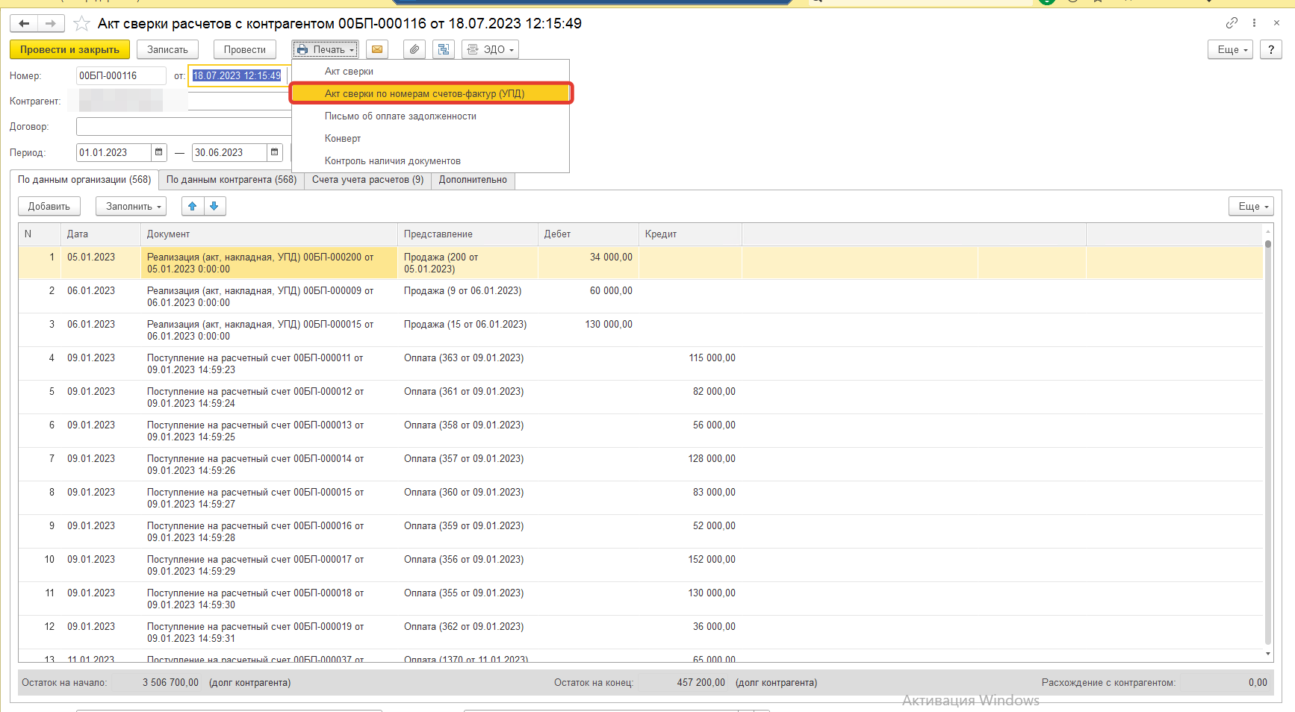

По команде “Акт сверки по номерам счетов-фактур (УПД)” будет сформирована печатная форма с данными документов УПД (вместо типовых реализаций), в том числе при использовании сводных УПД (один счет-фактура на несколько документов реализации товаров и услуг)

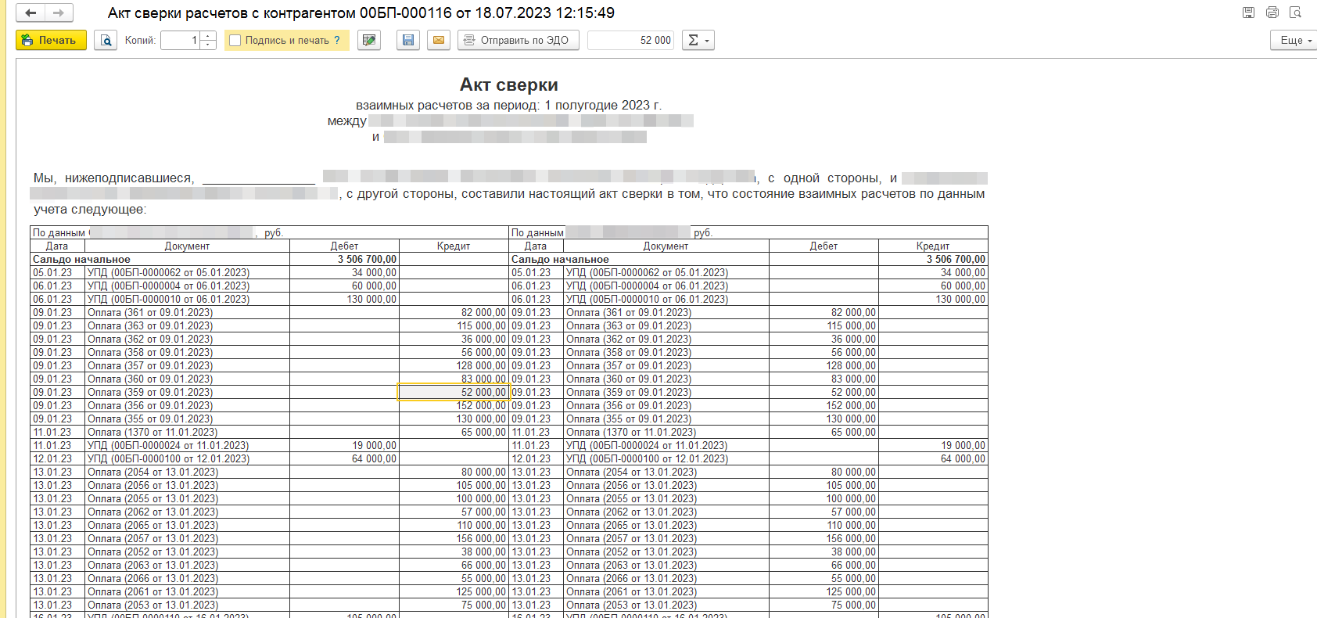

# Поддержка пользователей

За дополнительной поддержкой по установке и использованию программного обеспечения «Плагин для конфигурации «1С:Бухгалтерия предприятия, редакция 3.0». Расширение возможностей Акта сверки расчетов для работы со сводными УПД» обращаться в техническую поддержку ООО “ДЕЛОВАЯ ОПОРА” по адресу [sale@delopora.ru](http://sale@delopora.ru) или по телефону +7(3532) 40-25-25 в рабочее время с 9:00 до 18:00, обеденный перерыв с 13:00 до 14:00, часовой пояс GMT+5 (МСК+2)